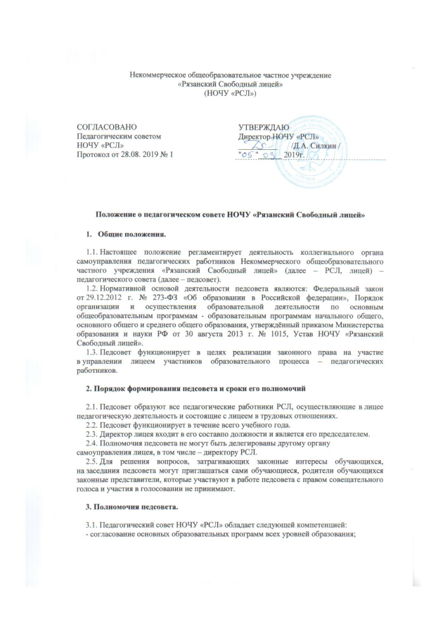
Некоммерческое общеобразовательное частное учреждение
«Рязанский Свободный лицей»
(НОЧУ «РСЛ»)

СОГЛАСОВАНО  Педагогическим советом  НОЧУ «РСЛ»  Протокол от 28.08. 2019 № 1 | УТВЕРЖДАЮ  Директор НОЧУ «РСЛ»  __________ /Д.А. Силкин /  " "______ 2019г.

Положение о педагогическом совете НОЧУ «Рязанский Свободный лицей»

- Общие положения.

1.1. Настоящее положение регламентирует деятельность коллегиального органа самоуправления педагогических работников Некоммерческого общеобразовательного частного учреждения «Рязанский Свободный лицей» (далее – РСЛ, лицей) – педагогического совета (далее – педсовет).
1.2. Нормативной основой деятельности педсовета являются: Федеральный закон от 29.12.2012 г. № 273-ФЗ «Об образовании в Российской федерации», Порядок организации и осуществления образовательной деятельности по основным общеобразовательным программам - образовательным программам начального общего, основного общего и среднего общего образования, утверждённый приказом Министерства образования и науки РФ от 30 августа 2013 г. № 1015, Устав НОЧУ «Рязанский Свободный лицей».
1.3. Педсовет функционирует в целях реализации законного права на участие в управлении лицеем участников образовательного процесса – педагогических работников.

2. Порядок формирования педсовета и сроки его полномочий

2.1. Педсовет образуют все педагогические работники РСЛ, осуществляющие в лицее педагогическую деятельность и состоящие с лицеем в трудовых отношениях.
2.2. Педсовет функционирует в течение всего учебного года.
2.3. Директор лицея входит в его состав по должности и является его председателем.
2.4. Полномочия педсовета не могут быть делегированы другому органу самоуправления лицея, в том числе – директору РСЛ.
2.5. Для решения вопросов, затрагивающих законные интересы обучающихся, на заседания педсовета могут приглашаться сами обучающиеся, родители обучающихся законные представители, которые участвуют в работе педсовета с правом совещательного голоса и участия в голосовании не принимают.

3. Полномочия педсовета.

3.1. Педагогический совет НОЧУ «РСЛ» обладает следующей компетенцией:
- согласование основных образовательных программ всех уровней образования;
- согласование списка учебников, используемых в лицее в соответствии с утвержденным федеральным перечнем;
- согласование локального нормативного акта о формах, периодичности и порядке текущего контроля успеваемости и промежуточной аттестации обучающихся;
- подготовка предложений по использованию и совершенствованию форм, методов обучения и воспитания, образовательных технологий;
- согласование решения о допуске обучающихся к итоговой аттестации, предоставления учащимся возможности досрочного прохождения итоговой аттестации;
- согласование решения о переводе обучающихся по образовательным программам начального общего, основного общего и среднего общего образования в следующий класс или на повторное обучение;
- согласование форм и порядка проведения промежуточной аттестации обучающихся, в переводных классах, а также деятельности по предупреждению и ликвидации академической неуспеваемости обучающихся.
- согласование решения о награждении обучающихся за успехи в обучении грамотами, похвальными листами или медалями;
- заслушивание информации членов педсовета;
- рассмотрение итогов образовательной деятельности ОО, результатов промежуточной, итоговой государственной аттестации обучающихся, итогов ВПР;
- внесение предложений директору РСЛ и административному совету о совершенствовании материально-технического обеспечения и оснащения образовательного процесса, по вопросам совершенствования образовательной деятельности лицея.
3.2. Педсовет организует работу по повышению квалификации педагогических работников, развитию их творческих инициатив, организует смотры, конкурсы педагогических кадров в целях совершенствования образовательного процесса в РСЛ.
3.3. Создает при необходимости экспертный и другие советы и устанавливает их полномочия по согласованию с директором РСЛ.
3.4. Принимает решения по вопросам образовательной деятельности лицея, не отнесенным к компетенции директора, других органов управления.
3.5. Директор РСЛ имеет право отклонить решение педсовета, если оно противоречит действующему законодательству или принято с нарушениями требований данного положения.

4. Регламент работы педсовета.

4.1. Педагогический совет созывается по мере необходимости, но не реже одного раза в четверть.
4.2. Право созыва педсовета принадлежит председателю педсовета. Педсовет может быть созван по требованию не менее одной трети списочной численности членов педагогического коллектива.
4.3. Перед началом заседания секретарь педсовета фиксирует явку членов педсовета.
4.4. На заседании педсовета секретарем ведется протокол.
4.5. Педсовет правомочен принимать решения при наличии на заседании не менее 2/3 членов педсовета, включая директора РСЛ.
4.6. Решения педсовета принимаются на его заседаниях простым большинством голосов.
4.7. Все члены педсовета, включая председателя педсовета, имеют при голосовании по одному голосу.
4.8. При равенстве голосов при голосовании принимается то решение, за которое голосовал председатель педсовета.
4.9. Решение педагогического совета может быть принято без проведения собрания или заседания путем проведения заочного голосования (опросным путем). Такое голосование может быть проведено путем обмена документами посредством любого вида связи, обеспечивающего аутентичность передаваемых и принимаемых сообщений и их документальное подтверждение.
При проведении заочного голосования не менее, чем за 10 дней членам педсовета направляется предлагаемая повестка дня.
Все члены педагогического совета не менее, чем за 3 (три) рабочих дня до начала голосования должны быть ознакомлены со всей необходимой информацией и материалами, а также иметь возможность вносить предложения о внесении в повестку дня дополнительных вопросов.
4.10. Решения педсовета вступают в законную силу после их подписания директором РСЛ.
4.11. Решения педсовета могут быть обнародованы, доведены до сведения всех участников образовательного процесса, включены в отчет по результатам самообследования лицея, опубликованы на сайте РСЛ.

5. Документация и отчетность.

5.1. По итогам каждого заседания педагогического совета оформляется протокол, в котором записывается повестка дня заседания, кратко излагается ход заседания, записываются решения по каждому рассмотренному вопросу.
5.2. Протоколы ведутся в книге протоколов заседаний. Книга протоколов пронумеровывается, прошнуровывается, скрепляется печатью и подписью директора, хранится у директора РСЛ.
5.3. Протоколы могут вестись в электронном виде. В этом случае протокол каждого заседания педагогического совета распечатывается на листах формата А4, которые прошиваются между собой, скрепляются печатью и подписью директора. Сшитые протоколы заседаний за каждый учебный год накапливаются в отдельном блоке, где по окончании учебного года сшиваются между собой, нумеруются, скрепляются печатью и подписью директора.
5.4. Протоколы ведутся секретарём педагогического совета. Секретарь избирается из числа членов педагогического совета сроком на один учебный год.
5.5. Секретарь педсовета оформляет, подписывает и представляет протокол на подпись председателю педсовета в течение трех дней от даты заседания.
5.6. О выполнении решений, принятых педагогическим советом, ответственные лица отчитываются перед педагогическим советом в соответствии с установленными сроками их исполнения.

